Лабораторная работа 6

По дисциплине «Основы программной инженерии»

**Постановка задачи –** Создать диалоговую программу, для выполнения действий для любого введенного символа.

**Блок-схема:**

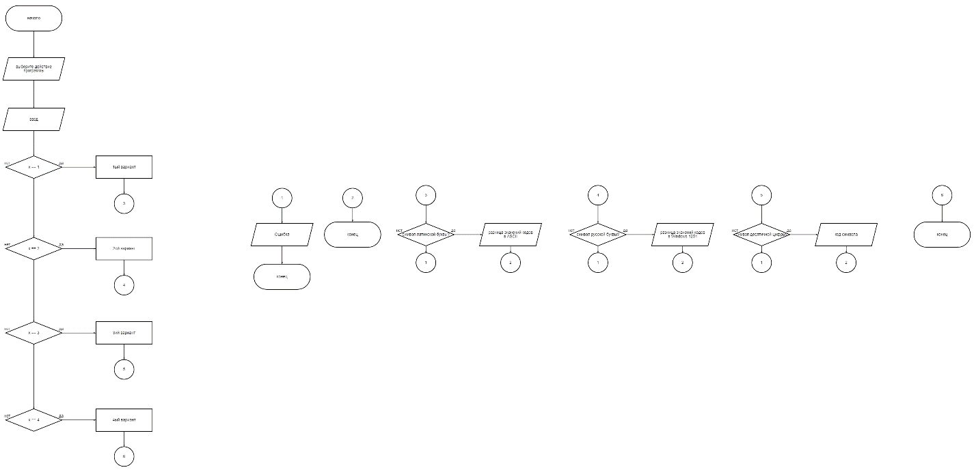

**Macros.h Псевдокод**

НАЧАЛО

ПОДКЛЮЧЕНИЕ библиотек

ОБЪЯВЛЕНИЕ макросов

ПОДКЛЮЧЕНИЕ пространства имён

КОНЕЦ

**Lab#6_main Псевдокод**

НАЧАЛО

ВВОД choise

ВВОД n

ДЛЯ (int i = 0; i < n; i++)

ПЕРЕКЛЮЧЕНИЕ

СЛУЧАЙ 1

ВЫБОР 1

СЛУЧАЙ 2

ВЫБОР 2

СЛУЧАЙ 3

ВЫБОР 3

СЛУЧАЙ 4

ВЫБОР 4

КОНЕЦ

**Lab#6_1 Псевдокод**

НАЧАЛО

ВВОД y;

ЕСЛИ y = “буква латинского алфавита”

ТО ПРИСВОИТЬ lowercaseCode1 = нижний регистр

ПРИСВОИТЬ uppercaseCode1 = верхний регистр

ПРИСВОИТЬ разница значений = uppercaseCode1 - lowercaseCode1

ВЫВОД разница значений

ИНАЧЕ

ВЫВОД Ошибка

КОНЕЦ

**Lab#6_2 Псевдокод**

НАЧАЛО

ВВОД x;

ЕСЛИ x = “буква русского алфавита”

ТО ПРИСВОИТЬ lowercaseCode2 = нижний регистр

ПРИСВОИТЬ uppercaseCode2 = верхний регистр

ПРИСВОИТЬ разница значений = uppercaseCode2 – lowercaseCode2

ВЫВОД разница значений

ИНАЧЕ

ВЫВОД Ошибка

КОНЕЦ

**Lab#6_3 Псевдокод**

НАЧАЛО

ВВОД c3;

ЕСЛИ c3 = “десятичная цифра”

ВЫВОД код цифры

ИНАЧЕ

ВЫВОД Ошибка

КОНЕЦ

**Lab#6_4 Псевдокод**

НАЧАЛО

ВЫВОД “Closing Program .........”

КОНЕЦ

**Дополнительное задание:**

**ПОСТАНОВКА ЗАДАЧИ** Создать программу для перевода числа из десятичной в двоичную систему счисления

**БЛОК-СХЕМА**

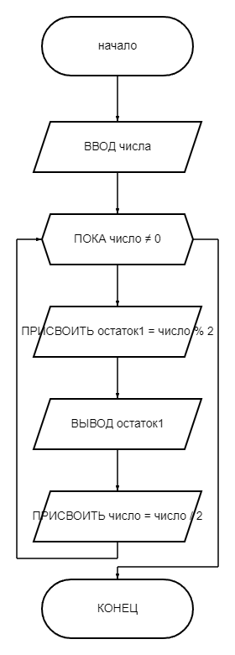

**Macros.h**

#include <iostream>

#include <cmath>

#include <ctime>

#include <iomanip>

#include <stack>

#include <map>

#include <string>

#include <vector>

#include <Windows.h>

#define nl cout << '\n';

#define nw cout << '\t';

#define vi cout <<

#define vv cin >>

#define SCOCP1251 SetConsoleOutputCP(1251);

#define SCCP1251 SetConsoleCP(1251);

#define sw setw

#define sf setfill

#define ret0 return 0;

using namespace ::std;

**Lab04.cpp**

#include "Macros.h"

int main()

{

int x;

vi "Vvedite Chislo"; nl nl

vv x; nl

char c[17];

_itoa_s(x, c, 2);

vi c; nl nl

}

**Macros.h Псевдокод**

НАЧАЛО

ПОДКЛЮЧЕНИЕ библиотек

ОБЪЯВЛЕНИЕ макросов

ПОДКЛЮЧЕНИЕ пространства имён

КОНЕЦ

**Lab04.cpp Псевдокод**

НАЧАЛО

ОБЪЯВЛЕНИЕ целочисленной переменной

ИНИЦИАЛИЗАЦИЯ переменной с клавиатуры

ОБЪЯВЛЕНИЕ символьной переменной

ВЫЗОВ функции перевода чисел в двоичную систему счисления

ВЫВОД двоичного представления

КОНЕЦ